Тукенова Гульжан Юрьевна,
учитель математики,
филиал МБОУ «Акбулакская средняя общеобразовательная школа № 3
Акбулакского района Оренбургской области» с. Кулаксай

Название предмета: Математика
Класс: 6
УМК: Никольский С.М., Потапов М.К., Решетников Н.Н., Шевкин А.В. Математика. 6 класс – М.: Просвещение, 2015.
Уровень обучения: базовый.
Тема урока: Сложение целых чисел
Общее количество часов, отведенное на изучение темы: 6 часов
Место урока в системе уроков по теме: второй урок
Цель урока: закрепить умение учащихся складывать целые числа
Задачи урока:
- образовательная: способствовать формированию у учащихся умения складывать целые числа;
- развивающая: развивать умение классифицировать и устанавливать логические связи;
- воспитательная: воспитывать стремление и способность к адекватной самооценке.
Планируемые результаты:
- предметные: научиться применять сложение отрицательных чисел для нахождения значения буквенных выражений и решения задач;
- метапредметные: развивать умение точно и грамотно выражать свои мысли, отстаивать свою точку зрения в процессе дискуссии; определять последовательность промежуточных действий с учетом конечного результата, составлять план; уметь осуществлять анализ объектов с выделением существенных и несущественных признаков;
- личностные: формирование навыков индивидуальной и коллективной исследовательской деятельности.
Техническое обеспечение урока: компьютер, мультимедийный проектор, экран
Дополнительное методическое и дидактическое обеспечение урока:
- таблица;
- презентация.

Содержание урока:
1. Организационный момент
Здравствуйте, дети. Проверка готовности к уроку
2. Мотивация к уроку
- Урок я хочу начать притчей “Однажды молодой человек пришел к мудрецу. Каждый день по пять раз я произношу фразу: «Я принимаю радость в мою жизнь» Но радости в моей жизни нет. Мудрец положил перед собой ложку, свечу и кружку и попросил «Назови, что ты выбираешь из них». «Ложку», - ответил юноша. Произнеси это 5 раз» «Я выбираю ложку», послушно произнес юноша 5 раз.. «Вот видишь, - сказал мудрец, повторяй хоть миллион раз в день, она не станет твоей. Надо…»Что же надо? Надо протянуть руку и взять ложку. Вот и вам сегодня надо взять свои знания и применить их на практике.
3. Актуализация опорных знаний. Проверка домашнего задания.
1) Логическая задача: вставьте недостающее слово:
Канва (внук) улика
Холст ( ? ) осень
2) Задание. Запишите с помощью сложения:
А ) Точка А (3) переместилась на 5 единиц влево.
Б) точка В (4) переместилась на 2 единицы вправо.
В) точка С (-3) переместилась на 3 единицы вправо.
Г) точка D (-7) переместилась на 4 единицы влево.
Д) точка F (-4) переместилась на 6 единиц вправо.
3) (слайд 2) Как сложить два отрицательных числа?
- Как сложить числа с разными знаками?
- Чему равна сумма двух противоположных чисел?
4. Формирование умений и навыков.
1) Укажите стрелкой знак суммы. ( слайд 3)
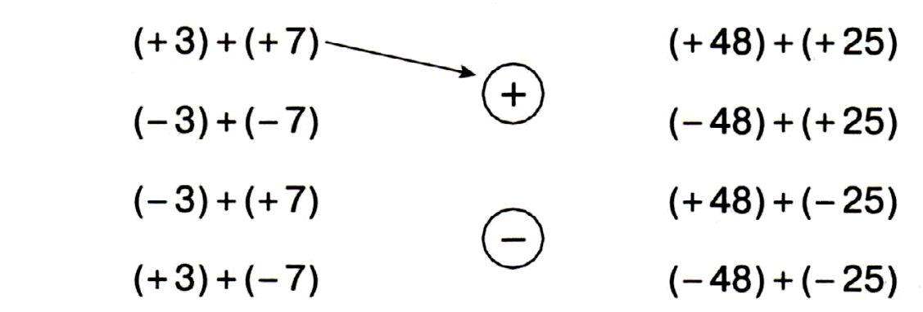
2) № 255, № 257 (г,д,е) из учебника
3) Физкультминутка
В понедельник я купался, (Изображаем плавание.)
А во вторник — рисовал. (Изображаем рисование.)
В среду долго умывался, (Умываемся.)
А в четверг в футбол играл. (Бег на месте.)
В пятницу я прыгал, бегал, (Прыгаем.)
Очень долго танцевал. (Кружимся на месте.)
А в субботу, воскресенье (Хлопки в ладоши.)
Целый день я отдыхал. (Дети садятся на корточки, руки под щеку — засыпают.)
4) Узнать название озера, в котором содержится 20% мировых запасов чистейшей пресной воды. (слайд 4)
200 + (- 14)= а
- 10 + (- 24) = к
49 + (- 40) = и
- 135 + 135 = а
- 510 + 500 = л
700 + (- 500) = й
- 140 + (- 160) = б
- 24 + 48 = е
Заполните таблицу. (каждый ученик заполняет самостоятельно)
- 300 | 186 | 200 | - 34 | 0 | - 10
- Почти в центре огромного материка Евразия находится узкий голубой полумесяц - озеро Байкал. В Байкальской горной области, окруженной со всех сторон высокими хребтами, оно раскинулось на 636 километров длины и до 80 км ширины. По площади Байкал равен Бельгии.
- В Байкал впадает 336 постоянных рек и ручьев, при этом половину объема воды, поступающей в озеро, приносит Селенга. Вытекает из Байкала единственная река - Ангара. Байкальская вода уникальна и удивительна, как и сам Байкал. Она необыкновенно прозрачна, чиста и насыщена кислородом. В не столь уж и давние времена она считалась целебной, с ее помощью лечили болезни.
- Несомненно, Байкал - самое глубокое озеро в мире. На Байкале 30 островов, самый крупный - остров Ольхон.
- Вопрос о возрасте Байкала следует считать открытым. Обычно в литературе приводится цифра в 20-25 млн. лет. Однако применение различных методов определения возраста дает значения от 20-30 миллионов до нескольких десятков тысяч лет. Но, если допустить, что верна традиционная точка зрения, то Байкал можно считать и самым древним озером на Земле.
5. Домашнее задание: (слайд 5)
п. 2.4 № 256, 257 ( а, б, в)
Задание: Придумать и решить уравнение, представляющее собой сумму двух модулей.
6. Рефлексия. Итог урока. Оценивание обучающихся. (слайд 6)
1. По какой теме работали на уроке?
2. Как сложить два отрицательных числа?
3. Как сложить два числа с разными знаками?
4. Может ли при сложении отрицательных чисел получиться положительное число?
5.Что понравилось сегодня на уроке?
6.Что мы сегодня научились делать?
7. Над чем еще нужно поработать?

